1. Напишіть SQL команду, за допомогою якої можна:
- вибрати всі стовпчики (За допомогою wildcard “*”) з таблиці products;
- вибрати тільки стовпчики name, phone з таблиці shippers,
та перевірте правильність її виконання в MySQL Workbench.

Код:

SELECT * FROM mydb.products;

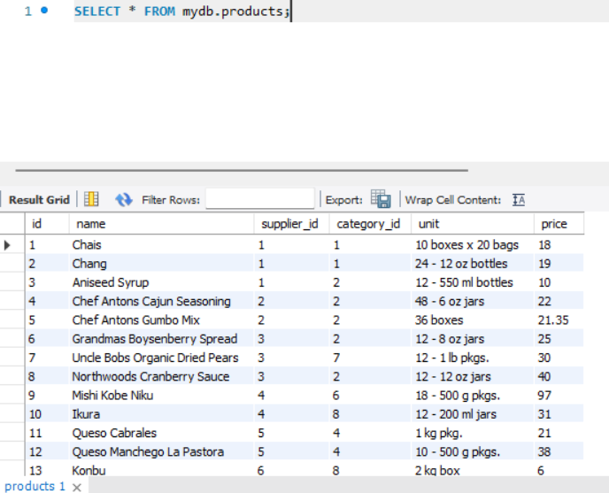

SELECT name, phone
FROM mydb.shippers;

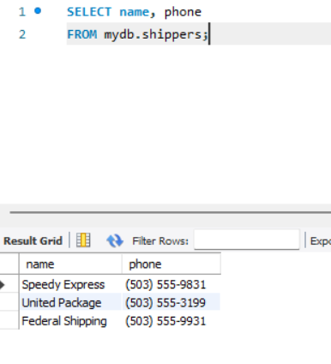

2. Напишіть SQL команду, за допомогою якої можна знайти середнє, максимальне та мінімальне значення стовпчика price таблички products, та перевірте правильність її виконання в MySQL Workbench*.*

SELECT ROUND(AVG(price),2) as avg_price, MIN(price) as min_price, MAX(price) as max_price
FROM mydb.products;

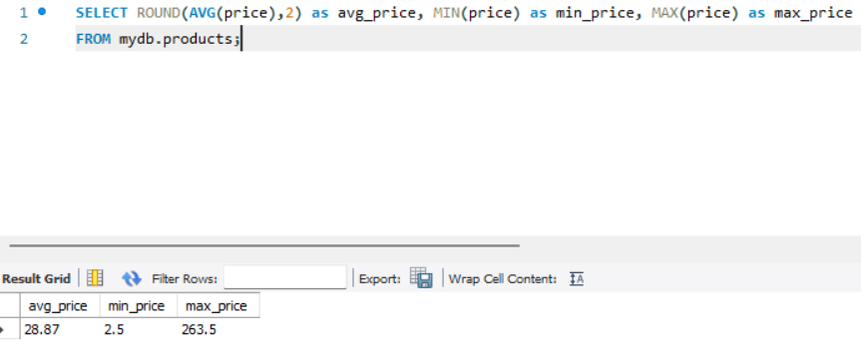

3. Напишіть SQL команду, за допомогою якої можна обрати унікальні значення колонок category_id та price таблиці products.
Оберіть порядок виведення на екран за спаданням значення price та виберіть тільки 10 рядків. Перевірте правильність виконання команди в MySQL Workbench.

SELECT DISTINCT(category_id), price
FROM mydb.products
ORDER BY price DESC
LIMIT 10;

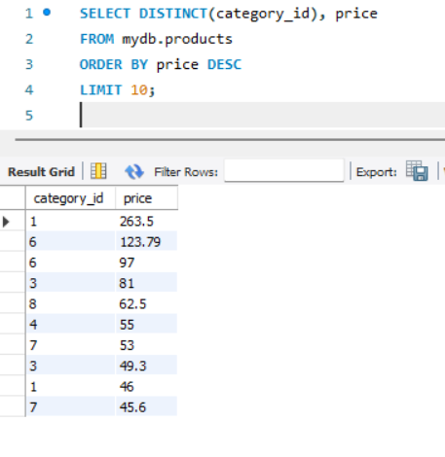

4. Напишіть SQL команду, за допомогою якої можна знайти кількість продуктів (рядків), які знаходиться в цінових межах від 20 до 100, та перевірте правильність її виконання в MySQL Workbench.

SELECT COUNT(id) as count_products
FROM mydb.products
WHERE price BETWEEN 20 AND 100;

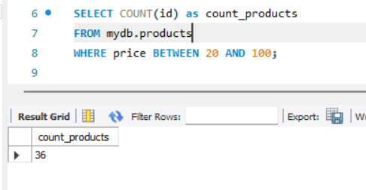

5. Напишіть SQL команду, за допомогою якої можна знайти кількість продуктів (рядків) та середню ціну (price) у кожного постачальника (supplier_id), та перевірте правильність її виконання в MySQL Workbench.

SELECT supplier_id, COUNT(id) as count_products, ROUND(AVG(price),2) as avg_price
FROM mydb.products
GROUP BY supplier_id;

